**ВСТУП**

Актуальність дипломної роботи. З розвитком веб-технологій люди кожен рік отримують все більше і більше комфорту для свого життя. Прикладами тому є поява комп’ютерів для задоволення особистих потреб, виникнення інтернету для зберігання та обміну інформацією, а також спілкування в режимі онлайн, та багато чого іншого. Веб-технології повністю перевернули уявлення користувачів про роботу з інформацією та і з комп'ютером взагалі.

З розвитком технологій гіпертекстової розмітки в інтернеті почали з'являтися все більше сайтів, тематика яких була абсолютно різною – від сайтів крупних компаній, що оповідають про новини компанії, до сайтів маленьких фірм, що пропонують відвідати їх в межах міста.

Розвиток інтернет-технологій послужив поштовхом до появи нової вітки в інтернеті – інтернет-форумів. Почали з'являтися сайти і, навіть, цілі портали, на яких люди з усіх куточків планети можуть спілкуватися, отримувати відповіді на будь-які питання і, навіть, укладати ділові операції.

В наш час жити без магазинів неможливо. Одним з технологічних бумів стала поява інтернет-магазинів.

**1. ОПИС ПРЕДМЕТНОЇ ОБЛАСТІ ТА ПОСТАНОВКА ЗАВДАННЯ**

В наш час рушники та постільна білизна стали невід’ємними атрибутами оселі, тож це предмети першої необхідності. Для продажу текстилю необхідне приміщення для локації магазину, але зважаючи на обсяги торгівлі оренда приміщення є дуже витратною. Саме тому для продажу текстилю доречним є наявність свого інтернет-магазину.

1.1. Поняття «Веб-сайт»

Веб-сайти інакше називають інтернет-представництвом людини чи організації. Спочатку веб-сайти являли собою сукупності статичних документів. В даний час більшості з них властива динамічність і інтерактивність. Для таких випадків фахівці використовують термін веб-додаток – готовий програмний комплекс для вирішення завдань веб-сайту.

1.2. Типи веб-сайтів

Веб-сайти в залежності від мети створення можна поділити на чотири типи:

- рекламні веб-сайти, можуть створюватися виключно в рекламно-промоутерських цілях. Такі сайти безпосередньо не займаються продажем, їх завдання полягає в донесенні до цільової аудиторії рекламної інформації, і створюються вони з розрахунку на певне коло товарів або послуг. Зазвичай такі сайти виконуються з використанням великої кількості графіків, flash-анімацій. Для залучення клієнтів на сайт, використовують ігрові й розважальні методи;

- веб-сайти-продавці, для таких сайтів характерна наявність описового рекламного матеріалу для товарів або послуг, каталог даних товарів або послуг, інформації про фірму-продавця, а також контактна інформація. Додаткові сервіси, такі, як корисна інформація, зручність замовлення через сайт у поєднанні із грамотною розкруткою, можуть зробити веб-сайт привабливим для сторонніх рекламодавців;

- веб-сайти-«альтруїсти», інформаційні веб-сайти, або сайти, які надають деякі безкоштовні сервіси, теж потрібно обслуговувати, розвивати, а отже, вкладати в них кошти. Але проекти, які не приносять прибуток, довго не живуть, тому для таких веб-сайтів характерне заробляння грошей або на рекламі, або на зборі статистичних даних. На таких сайтах дуже часто пропонують зареєструватися, аби отримати маленький додатковий сервіс. І що в результаті про нас дізнаються подібні веб-сайти. Все, від нашого браузера й роздільної здатності екрану до місця роботи й рахунку в банку;

- веб-сайти для підтримки, зазвичай на таких сайтах розміщують оновлення для програмних продуктів, новини; якщо йдеться про сайт банку, це може бути система управління засобами клієнта. Ці інтернет-ресурси є рекламою фірми, товар.

**2. ОПИС ТА ПОРІВНЯЛЬНА ХАРАКТЕРИСТИКА ПОДІБНИХ САЙТІВ**

2.1. Інтернет-магазин «Mirtex»

Інтернет супермаркет «Mirtex» займається продажом текстилю, який виготовляється на території України та Росії.

Сайт складається з багатьох сторінок з товарами різних категорій, кабінету користувача, сторінки кошику, сторінки оплати, а також з шести інформаційних сторінок різного характеру.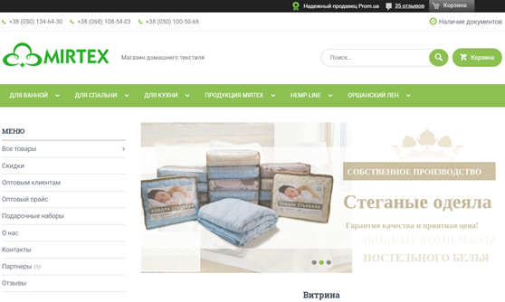

2.2. Інтернет-магазин «Едем текстиль»

Компанія «Едем текстиль» має як і звичайні магазини, так і інтернет-магазин. Ця компанія на ринку продажу текстилю більше ніж 10 років і займається продажем по всій Україні (Рисунок ????).

Даний сайт складається з десятьох сторінок з товарами різних категорій; п’яти інформаційних сторінок, блогу інтернет-магазину, сторінки з наявними акціями, сторінки кошику, сторінки функції зворотного зв’язку, сторінки оплати, а також посиланням на інтерактивну карту з місцезнаходженням магазину.

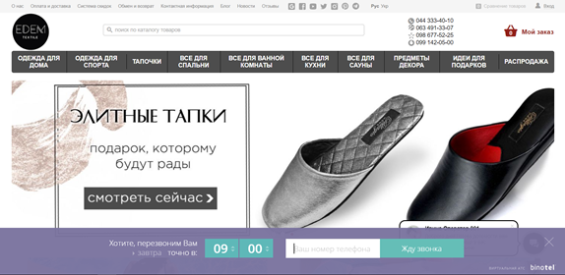

**6. ОХОРОНА ПРАЦІ**

6.1. Коротка характеристика проектованого об`єкту. Аналіз умов праці, виявлення небезпечних та шкідливих виробничих факторів

Робоче місце – це зона простору, що оснащена необхідним устаткуванням, де відбувається трудова діяльність одного працівника чи групи працівникі.

При роботі з персональним комп'ютером можуть мати місце такі фізичні і психологічні шкідливі фактори, як – порушення стану мікроклімату, недостатня освітленість робочої зони, забруднення повітря на робочих місцях, виробничий шум та вібрація, електромагнітні випромінювання, електростатичні поля, іонний склад повітря, відсутність чи недолік природного світла, поразка електричним струмом, загоряння, монотонність праці, перенапруга очей, емоційні перевантаження.

6.2. Заходи з охорони праці

Власник або уповноважений ним орган розробляє за участю професійних спілок і реалізує комплексні заходи щодо охорони праці відповідно до Закону України «Про охорону праці».

Заходи з охорони праці регулюються Законом України «Про охорону праці» Статтею 161:

1. Закон України «Про охорону праці» регулює комплекс питань, спрямованих на створення безпечних і нешкідливих умов праці. На його основі та усієї системи законодавства України про охорону праці власник за участю професійних спілок розробляє і реалізує комплекс заходів щодо охорони праці з метою запобігання виникненню нещасних випадків і професійних захворювань на виробництві.

**СПИСОК ВИКОРИСТАНОЇ ЛІТЕРАТУРИ**

1. Веб-сайт | ua.smart-ip [Електронний ресурс]. – Режим доступу: URL: http://ua.smart-ip.net/what-is-a-website (дата звернення 09.04.2019). – Назва з екрану;

2. Типи веб-сайтів і їх види діяльності [Електронний ресурс]. – Режим доступу: URL: http://ruszura.in.ua/korysni-prohramy-i-servisy/typy-veb-sajtiv-i-jih-vydy-diyalnosti.html (дата звернення 09.04.2019). – Назва з екрану;

3. Интернет-магазин. Что это такое и с чем его есть? | ExpertPlus.ru . [Електронний ресурс]. – Режим доступу: URL: http://www.expertplus.ru/information/stati/22 (дата звернення 09.04.2019). – Назва з екрану;

4. HTML CSS – W3C. [Електронний ресурс]. – Режим доступу: URL: https://www.w3.org/standards/webdesign/htmlcss (дата звернення 10.05.2019). – Назва з екрану;

5. Фельке-Морріс Т. Велика книга веб-дизайну / Фельке-Морріс Т. – К.: Ексмо, 2012. – 608 с . – (Основи розмітки веб-сторінок);